20.04 Юный конструктор 1 год обучения.
Тема :Изготовление моделей старинного парусника.
Такелаж парусника.

Ранго́ут (ранго́утное де́рево, ранго́утные дерева́) (от нидерл. rondhout — «круглое дерево») — общее название устройств для постановки парусов (их подъёма, растягивания, удержания в штатном рабочем положении)[1], выполнения грузовых работ, подъёма сигналов и т. д. Ранее на судах парусного флота рангоут изготавливался из дерева (в связи с чем и назывался рангоутным деревом), впоследствии все главные части рангоута (мачты, бушприт, реи) стали изготавливать из стали или других материалов нерастительного происхождения (например, композитных материалов).
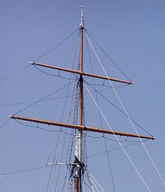
К рангоуту относятся:
- Мачты — вертикально стоящие рангоутные деревья, являющиеся основой для крепления реев и такелажа
- Стеньги — вертикально стоящие рангоутные деревья, являющиеся продолжением мачт
- В местах соединения мачты и стеньги устанавливались марсы и салинги
- Реи — горизонтальные рангоутные деревья, служащие для несения прямых парусов, которые крепятся к реям своей верхней кромкой (шкаториной)
- Рю (латинские реи) — служат для несения латинского паруса
- Гафели — наклонные рангоутные деревья, поднимаемые по мачте и упирающиеся в неё пяткой, обладающие при этом возможностью свободно перемещаться от траверза одного борта до траверза противоположного. Гафели служат для растягивания по ним верхних шкаторин косых четырёхугольных парусов — триселей, а также крепления шкотовых углов дополнительных косых парусов топселей, поднимаемых над триселями. На малых судах и шлюпках с косыми парусами гафели служат для крепления фока и грота. На гафели также поднимают сигналы и иногда флаг
- Гики — рангоутные деревья, служащие для растягивания нижней шкаторины косых парусов, могут быть глухо закреплены или быть подвижными
- Бушприт — наклонная мачта, устанавливаемая на носу судна, служит для подъёма и крепления кливеров, а также разноса стоячего такелажа, продолжением бушприта может быть утлегарь и бом-утлегарь
Пример рангоута трёхмачтового парусного корабля:
- Бегин-рей
Бизань — в данном случае приставка, обозначающая части рангоута на бизань-мачте.
- Бизань-гафель
- Бизань-гик
- Бизань-мачта
Бом — приставка к названиям частей рангоута, такелажа и парусов, находящихся на бом-брам-стеньге.
- Бом-утлегарь
- Бушприт
Грот (грота) — в данном случае приставка, обозначающая части рангоута на грот-мачте.
Брам — приставка к названиям частей рангоута, такелажа и парусов, указывающая на их принадлежность к брам-стеньге.
- Грот-бом-брам-рей
- Грот-бом-брам-стеньга
- Грот-брам-рей
- Грот-брам-стеньга
- Грот-гафель
Марса — приставка, обозначающая принадлежность к марселю или марса-рею.
- Грот-марса-рей
- Грот-мачта
- Грота-рей
- Грот-стеньга
- Грот-трюм-рей
- Грот-трюм-стеньга
Крюйс — первая составная часть слов, обычно обозначающая название рангоута, парусов и такелажа, относящихся к бизань-мачте.
- Крюйс-бом-брам-рей
- Крюйс-бом-брам-стеньга
- Крюйс-брам-рей
- Крюйс-брам-стеньга
- Крюйс-марса-рей
- Крюйс-стеньга
- Крюйс-трюм-стеньга
- Крюйс-трюм-рей
- Мартин-гик
- Площадка салингов
- Утлегарь
- Флагшток
- Фок-мачта
Фок (фока) — приставка ко всем названиям снастей, парусов и рангоута, крепящихся ниже марса на фок-мачте.
- Фока-рей.
Фор — приставка к названиям реев, парусов и такелажа, находящихся выше марса фок-мачты.
- Фор-бом-брам-рей
- Фор-брам-рей
- Фор-бом-брам-стеньга
- Фор-брам-стеньга
- Фор-гафель
- Фор-марса-рей
- Фор-стеньга
- Фор-трюм-рей
- Фор-трюм-стеньга
Вопросы:
1.Что называют Рангоутом?Такелажом?
2.Что такое ванты?Форштаг?Ахтерштаг?Бакштаг?
3.Что такое Фал?Шкот?Оттяжки?Топенант?

23.04 Юный конструктор 1 год обучения.

Тема: Изготовление моделей старинного паруса.

Изготовление корпуса модели композитным способом

Корпус
Прежде, чем приступить к изготовлению корпуса модели, необходимо определиться с технологией, которая вам кажется более приемлемой для себя. Существует несколько способов изготовления корпуса модели. Многие из них описаны у нас на сайте. Это изготовление сборного корпуса из шпангоутов и килевой рамки (модель 'Святой мученик Фока' Романа Бирченко). Можно сделать также сборную болванку и далее изготовить по ней шпангоуты и обшивку, как описано во многих книгах, в том числе и в книге Курти 'Постройка моделей судов'.

Хочу предложить свой способ изготовления корпуса модели - композитный. Он предусматривает смешанную конструкцию корпуса. Подводная часть выполняется из болвана, а фальшборт из фанеры и шпона. Чистовая обшивка подводной части медь, надводной части шпон различных пород древесины.
Способ проверен при постройке корпуса корвета 'Оливуца'. Масштаб 1:100, длина корпуса корпуса около 40 см.

Для большей точности исполнения исходные чертежи были переработаны в AutoCad так же, как написано у Романа Бирченко. Получаю таким образом выкройки теоретических шпангоутов (далее просто шпангоутов) и киля со штевнями. Единственное замечание - т.к. я делаю монолитной ту часть, что находится ниже уровня палубы, то на шпангоутах этот уровень должен быть помечен (с учетом настила палубы с погибью уменьшаем этот размер на 1,5 мм). Распечатываем их на принтере или плоттере.

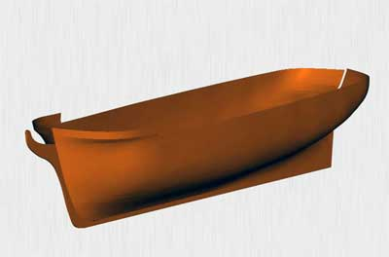

Рис. 1. Проект корпуса.

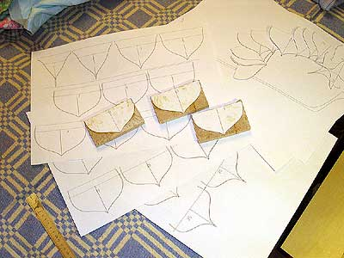

Рис. 2. Выкройки для шпангоутов.

Теперь поговорим о выборе материала. Ранее я использовал древесину сосны или елки, т.к. эта древесина очень доступна и практически задаром (на лесопилках вообще за так). На этот раз присмотрел для корпуса брус бальзы. Чем бальза лучше? Да тем, что она гораздо легче обрабатывается, чем какая либо другая древесина, намного легче по весу, но при этом имеет достаточную твердость и прочность. С материалом определились.
Приступаем непосредственно к процессу изготовления. Для начала наклеиваем наши выкройки на шпон клена (просто он дешевый и оказался под рукой) толщиной 0,4 мм и после высыхания клея вырезаем ножницами.
Далее напиливаем из бруса бальзы пластины, толщиной соответствующей расстоянию между шпангоутами на чертеже. Чем больше мы сделаем шпангоутов на чертеже, тем точнее будет наш корпус. Но увлекаться тоже не стоит, будет больше работы и больше отходов. Причем толщину полотна ножовки лучше подобрать такую, чтобы ширина распила соответствовала толщине шпона, тогда мы можем спокойно отмерять на брусе размер, данный на чертеже без пересчетов. Наклеиваем шпангоуты (на шпоне) на пластины. Базовой точкой я принял уровень киля (фальшкиля). За этим нужно строго следить, чтобы не было в дальнейшем проблем с правильностью обводов корпуса.

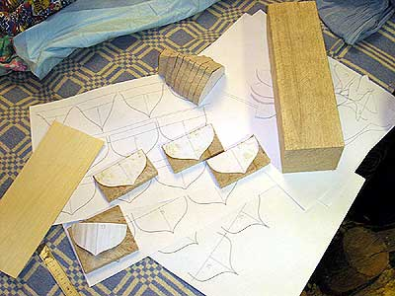

Рис. 3. Поклейка шпангоутов из шпона (на фото они белые, т.к. на каждом из них находится рапечатанная выкройка) на бальзу и сборка единого пакета.

Для чего же нужно наклеивать шпангоуты на шпон? А для того, чтобы при обработке склеенного болвана они выступали в качестве естественных ограничителей. Т.е. нам не нужно все время прикладывать лекала, мы автоматически будем допиливать (сошлифовывать) до того момента, когда обрабатываемая часть бальзы сравняется со шпангоутами. Это достигается за счет того, что клен тверже бальзы и отличается по цвету. Кстати, для облегчения и наглядности работы шпон можно подкрасить любым темным цветом или использовать крашенный шпон заводского изготовления.
Сборку болванки следует вести в несколько этапов. Сначала собирается носовая часть (до миделя) и обрабатывается. Далее собирается кормовая часть (до миделя) и тоже обрабатывается. Далее склеиваем две половины в единое целое. При сборке носовой части корпуса следует склеивать пластины с наклеенными шпангоутами, направленными в сторону миделя. Тоже самое и при сборке кормовой части - пластины следует клеить друг к дружке с наклеенными шпангоутами, направленными в сторону миделя.
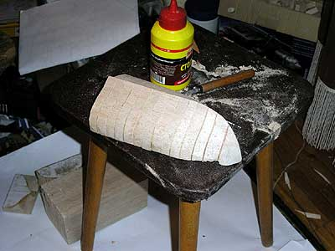

Рис. 4. Носовая часть.
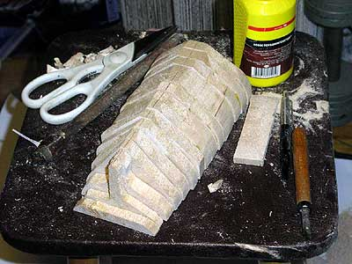

Рис. 5. Кормовая часть.

После склейки двух частей корпуса проверяем основные параметры: прямолинейность, основные геометрические размеры. Если есть какие-то недочеты - устраняем.

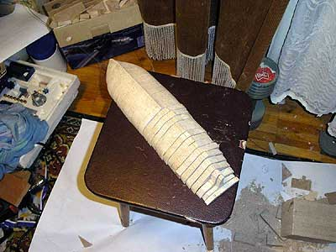

Рис. 6. Готовая заготовка для корпуса. Носовая часть уже почти полностью обработана.

Далее к готовой болванке приклеиваем киль и штевни. В данном случае я использовал киль и штевни, склеенные из нескольких слоев шпона (или фанеры) - таким образом была подобрана требуемая толщина киля и штевней. Перед приклейкой эти штуки следует подержать под прессом некоторое время (я держал 1 неделю). Это нужно для того, чтобы обеспечить прямолинейность приклеиваемых деталей.
Следующим этапом идет выравнивание поверхности собранной болванки. Выравнивание поверхности производим при помощи шпаклевки по дереву. Слой наносимой шпаклевки должен быть не толще 1 мм. Вообще-то эту операцию можно и опустить, ведь все равно придется зашивать все шпоном, но для лучшего прилегания (а, следовательно, и приклеивания) шпона к болванке лучше все-таки замазать шпаклевкой все неровности, щели и т.п. После высыхания шпаклевки доводим поверхность шкуркой. Следует постоянно помнить о том, что мы дали ограниченный запас на обшивку болванки, чтобы в конечном итоге получить корпус соответствующий теоретическому чертежу. Следовательно, не стоит перебарщивать со слоем шпаклевки - она должна только лишь нивелировать все неровности и отступы от требуемой формы, а также, если переусердствовали в обработке или шлифовке болванки (сняли лишку) восполнить недостающее.

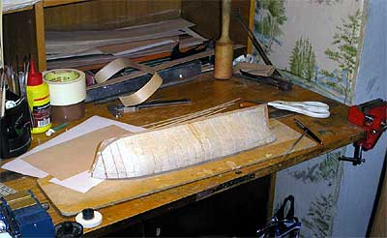

Рис. 7. Обработанный корпус. Установлены киль и штевни.

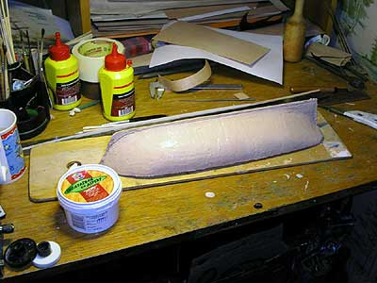

Рис. 8. Корпус прошпаклеван.

Дальше оклеиваем выровненный корпус рейками соответствующей толщины с учетом дальнейшей обработки. Причем оклейку производим от киля до уровня подошвы бархоута (как раз там, где заканчивается медная обшивка). Остальную часть болванки оставляем пока нетронутой.

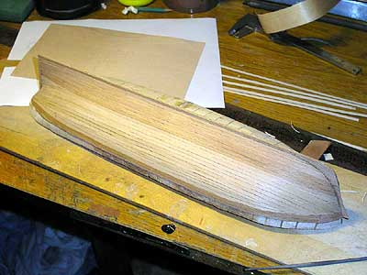

Рис. 9. Один борт обшит рейками.

Теперь снова повторяем операцию финишного выравнивания и доводки поверхности наклеенных реек для того, чтобы обеспечить максимальную клеющую поверхность под медные листы.

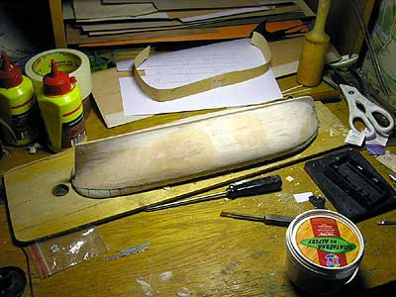

Рис. 10. Корпус готов под обшивку медью.

После этого приступаем к монтажу фальшборта. Из ранее полученной 3D-модели получаем выкройки фальшборта, левого и правого. Но мы должны учесть тот момент, что в нашем случае фальшборт клеится к болванке как раз на неоклеенную шпоном поверхность. Т.е. выкройка должна учитывать этот момент и иметь соответствующие размеры. Теперь о выборе материала для фальшборта. Нам нужно получить фальшборт определенной толщины, причем нужно учитывать, что он будет оклеен шпоном соответствующих пород древесины с обеих сторон. Следовательно, мы можем использовать или картон или шпон определенной толщины (в зависимости от приоритетов каждого). Я использовал шпон клена толщиной 0,4 мм.
После приклейки фальшборт <ведет> и он получается в виде змейки. Чтобы устранить это был использован такой способ:
Из оргалита толщиной 5 мм был вырезан шаблон плана верхней кромки фальшборта с учетом его толщины. Далее в шаблоне прорезаны пазы для канцелярских прищепок, с тем, чтобы свободно можно было прищепить шаблон к нашему фальшборту. После того, как шаблон был закреплен на место, весь корпус был обмотан капроновыми нитками для надежности (как оказалось, не зря). Далее вся эта конструкция подверглась пропарке над тонюсенькой, но мощной струйкой пара. И тут пригодились нитки, потому что некоторые прищепки вылетели со своих мест, но конструкция не распалась из-за сдерживающих её ниток. Под действием пара змеевидный фальшборт принял форму шаблона, что и требовалось. Но снимать нитки не спешим, а оставляем их еще на один день (т.к. шпон постарался опять изогнуться в змейку, хоть и не такую ярко выраженную) по мере высыхания, на следующий день повторяем процедуру пропарки. И так мне пришлось делать неделю, пока фальшборт не принял окончательный вид.
Далее, не теряя времени и не дожидаясь, когда шпон опять начнет крутить, клеим внешнюю обшивку из реек черного дерева. Т.к. это дерево очень прочное и жесткое - рейки придают фальшборту необходимую жесткость и его уже не ведет. Для оклейки внешней стороны фальшборта были изготовлены рейки из шпона черного дерева толщиной 0,8 мм. Размеры реек: ширина 3 мм, длина 80 мм. С внутренней стороны фальшборт был оклеен рейками из прокрашенного насквозь в зеленый цвет шпона кото толщиной 0,4 мм. Размеры реек: ширина 3 мм, длина 80 мм.
После обшивки фальшборта можно повторить операцию по выравниванию фальшборта, если опять появились искажения.
Теперь приступаем к изготовлению палубы. Для начала выводим <седловатость> палубы. <Седловатость> палубы выполним при помощи той же самой шпаклевки, что и при выравнивании корпуса. Для начала по осевой линии нашей болванки на клею установим <маяк> - ограничивающую полосу из картона нужной толщины и ширины (в соответствии с чертежом). Если кто занимался сам или сталкивался в жизни с процессом выравнивания полов, стен или потолков при ремонте, тот поймет сразу. После того, как маяк установлен, шпателем выводим профиль палубы, на который будет уложен (наклеен) палубный настил. Чем этот метод хорошо? Да тем, что если мы нанесем шпаклевки слишком много, то лишнее легко удалить наждачкой, если же мы не доложим шпаклевки - ее легко добавить вторым или последующим слоями. После высыхания шпаклевки поверхность остается неровной и ее все равно приходится обрабатывать наждаком. На такую подготовленную поверхность можно смело клеить настил.

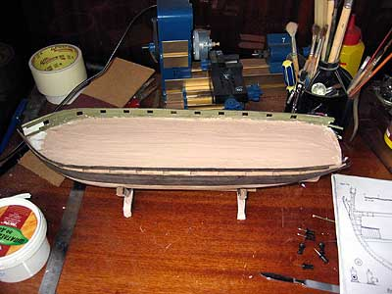

Рис. 11. С помощью шпаклевки палубе придана поперечная седловатость.
Вопросы:
1.Какими способами можно сделать корпус? 2.Какая последовательность изготовление корпуса?3.Какие материалы производят отделку?

27.04. Юный конструктор 1год обучения.
ТЕМА:Постройка моделей старинного парусника.
Мачты парусного судна
Мачтами называют длинные цилиндрические колонны из дерева и стали, установленные наклонно или вертикально относительно палубы судна. Мачты парусных судов могут нести реи или иные рангоутные деревья с парусами
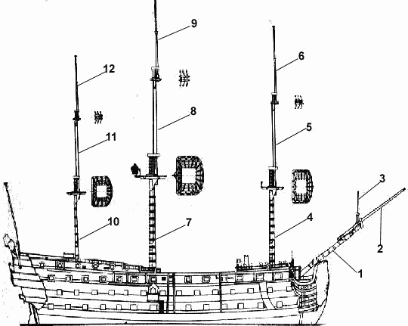
Рис.1 мачты судна 1-го ранга.
Расположение мачт английское, после 1775 года с континентальным
креплением утлегаря и гюйс-штока.
* Бушприт(1) - утлегарь(2) и блинда-стеньга(3)
* Фок-мачта(4) - фор-стеньга(5) и фор-брам-стеньга(6)
* Грот-мачта(7) - грот-стеньга(8) и грот-брам-стеньга(9)
* Бизань-мачта(10) - крюйс-стеньга(11) и крюйс-брам-стеньга(12)
Суда в древности имели только одну мачту с одним парусом. С развитием судостроительного искусства и увеличением размеров судов число мачт увеличилось до двух, трех, а затем и четырех, причем каждая из них несла два или три паруса. Деление парусов на более мелкие было продумано, поэтому, несмотря на значительное увеличение их площади, работала с парусами сравнительно малочисленная команда. Постепенно на практике было выработано правило вооружать судно тремя вертикальными и одной наклонной (почти горизонтальной) носовой мачтами.
Самая большая мачта, расположенная посредине, ближе к корме судна, называется грот-мачтой. На судах с двумя мачтами грот-мачтой считается та, которая находится ближе к корме. Мачта, стоящая ближе к носу, называется фок-мачтой. Если на судне только две мачты, а передняя расположена почти в середине судна, то ее называют грот-мачтой. Маленькая мачта, находящаяся в корме, называется бизань-мачтой.
В XV—XVI вв, на судах имелась еще и четвертая мачта, которую англичане называли бонавентур-мачтой (bonaventure mast), а итальянцы -— пало (palo).
Ранее мачты различали по их местоположению на судне: носовая, средняя и задняя. На галионах носовая, или фок-мачта, стояла впереди бака. Носовая мачта, сильно наклоненная вперед, называлась бушпритом. Угол, который он образует с горизонтальной плоскостью, на современных парусных судах близок 20°, а на старинных судах и галионах — примерно 36°. Мачты для малых старинных судов изготовляли из одного целого дерева, это так называемые мачты-однодеревки. Для большнства остальных, так же как и для новых судов, их выполняют из трех частей, соединенных друг с другом, которые при необходимости можно разъединить.
Нижняя наиболее толстая часть мачты, соединяющаяся непосредственно с судном, называется нижней частью мачты, или нижней мачтой. Съемное рангоутное дерево, прикрепленное к ней, называется стеньгой; следующее, тоже съемное дерево, находящееся на стеньге, называется брам-стеньгой. Полное название этих частей зависит от общего названия мачты. так, грот-мачта состоит из нижней грот-мачты, грот-стеньги и грот-брам-стеньги. В последней различают две части: нижнюю — собственно грот-брам-стеньгу и верхнюю - грот-бом-брам-стеньгу.
Аналогично фок-мачта состоит из нижней фок-мачты, фор-стеньги и фор-брам-стеньги. Последняя тоже состоит из двух частей: нижней — фор-брам-стеньги и верхней — фор-бом-брам-стеньги. Если брам-стеньга была сделана из одного дерева и достаточно крепкой, то она могла нести еще одну тонкую стеньгу — флагшток. У торговых судов флагшток был довольно коротким, у военных — длинным, чтобы на нем можно было поднимать флаги и сигналы. Мачты больших парусных судов с давних времен со- стоят из четырех частей.
Бизань-мачта состоит из нижней бизань-мачты: крюйс-стеньги и крюйс-брам-стеньги; последняя разделяется на две части: нижнюю — собственно крюйс-брам-стеньгу и верхнюю — крюйс-бом-брам-стеньгу.
Бушприт состоит из собственно бушприта, утлегаря и бом-утлегаря. На деревянных судах утлегарь и бом-утлегарь часто не разделяли, а изготовляли из одной штуки. На старинных судах бушприт состоял из собственно бушприта и утлегаря.
Во время плаваний в тяжелых условиях вместо брам-стеньги ставили так называемые штормовые стеньги, которые несли только один небольшой парус.
Галионы и парусные военные суда XVII—XVIII вв. несли еще одну маленькую вертикальную мачту на оконечности бушприта — блинда-стеньгу.
Мачты как старинных, так и современных парусных судов в основном изготовляют из пихты или других легких и смолистых пород деревьев: пинии, американской смолистой сосны и др. Нижние мачты старинных судов (от каракк до парусных военых судов), а также бушприты делали из нескольких брусьев, сблоченных друг с другом и стянутых бандажами — вулингами, а в XVIII в . — железными обручами — бугелями. Их надевали на рангоут в горячем состоянии. Такой рангоут называли составным. Этот способ изготовления мачт сохранялся до XIX в.
Техника изготовления подобных мачт заключается в следующем: вокруг нескольких главных деревьев — шпинделей, проходящих по всей длине мачты, накладывали ряд сегментов — фиш. Топ мачты состоял из шпинделей. Образовавшиеся пустые прстранства между ними заполняли заделками — чиксами. Наконец, весь блок скрепляли при помощи бугелей, вулинги продолжали ставить между каждыми двумя бугелями. При этом трос вулинга небольшими нагелями крепили к мачте, а сверху и снизу его ставили деревянные обручи — деревянные бугели. Их надевали также сверху и снизу железных бугелей. Обычно вулинг состоял из пяти или шести шлагов троса, положенных вокруг мачты. Расстояние между соседними вулингами равнялось примерно 1 м.
Покраска корпуса модели может производиться как нитро красками,так и алкидными, в любом случае перед покраской необходимо нанести грунтовку и после высыхания зачистить. Покраску производят в 3-4 ,5 слоёв.
Вопросы:
1.Какие мачты существуют?
2.Из каких частей состоят мачты?
3.Из какой древесины делают мачты?
4.Какими красками красят корпус?
5.Чем перед покраской покрывают корпус ?
6.Сколько слоёв краски нужно наносить?

30.04. Юный конструктор 1год обучения.
Тема:Постройка моделей старинного парусника.

Рангоут, такелаж, паруса (Spars, Rigging, Sails)
Рангоутом (Spars) называются деревянные, металлические или углепластиковые части, служащие для несения парусов: мачта, краспицы, гик, гафель, бушприт.
Стоячим такелажем (Standing Rigging) называют снасти, служащие для фиксации и поддержания рангоута в рабочем положении. Само название этой части такелажа говорит о том, что он не используется для оперативного управления лодкой. К стоячему такелажу относятся:
• Ванты - не дают мачте наклоняться в стороны.
• Форштаг - не дает мачте упасть назад.
• Ахтерштаг - не дает мачте упасть вперед.
• Бакштаги - если у яхты не один задний штаг, а два, они называются бакштагами.
К бегучему такелажу (Running Rigging) относятся снасти, с помощью которых осуществляется оперативное управление парусами:
• Фал – с помощью фалов, проведенных через блоки на верхушке – топе – мачты, паруса поднимают на мачту: стаксель – стаксель-фалом, грот – грота-фалом.
• Шкот – с помощью шкотов мы управляем парусами в горизонтальном направлении – выставляем угол атаки, регулируем величину пуза и частично твист. Стаксель управляется двумя шкотами – правым и левым, одновременно работает только один – подветренный шкот. Грот управляется одним шкотом, который, в отличие от стакселя, привязывается не к парусу, а к гику. Отсюда его название – гика-шкот.
• Оттяжки – на круизной яхте, как правило, присутствует только одна оттяжка – оттяжка гика. Оттяжка гика нужна для сохранения формы (твиста) паруса при хождении полными курсами, близкими к фордевинду. На этих курсах гика-шкот сильно потравлен и почти не тянет парус вниз. Подниматься вверх и портить форму паруса гику не дает именно гик-оттяжка.
• Топенант. Гик одним своим концом - пяткой - крепится к мачте с помощью вертлюга – шарнира, позволяющего гику вращаться в любой плоскости. Топенант, проведенный через блок на верхушке мачты и привязанный к другому концу гика - ноку - просто не дает гику упасть вниз при убранном парусе (гроте).
Кромки парусов называют передней, задней и нижней шкаторинами, каждый угол паруса именуется по названию той снасти, которая к нему привязана: галсовый, фаловый и шкотовый. Грот для придания ему хорошей аэродинамической формы может быть снабжен вшитыми углепластиковыми латами. Для взятия рифов грот снабжается риф-шкентелями, проходящими через заднюю (а иногда и переднюю шкаторину грота сквозь специальные люверсы – риф-кренгельсы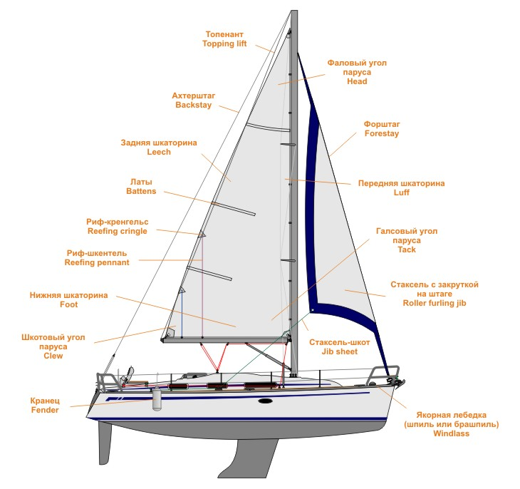

Вопросы:
1.Что называют рангоутом?
2.Из каких деталей состоит рангоут?
3.Что такое мачты?Стенги?Реи,гафели, гики,бушприты?

